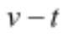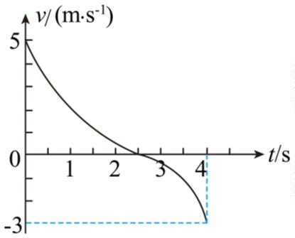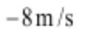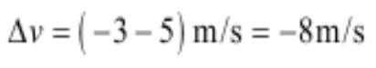自贡一中 2025—2026 学年度上学期高一年级期中考试
物 理 试 题
（考试时间：75 分钟，分值：100 分）
注意事项：
1．答卷前，考生务必将自己的姓名、准考证号等填写在答题卡和试卷指定位置上。
2．回答选择题时，选出每小题答案后，用铅笔把答题卡上对应题目的答案标号涂黑。如需改
动，用橡皮擦干净后，再选涂其他答案标号。回答非选择题时，将答案写在答题卡上。写在
本试卷上无效。
第 I 卷（选择题）
一、单选题。在每小题给出的四个选项中，只有一项符合题目要求，每小题 4 分，共 28 分。
1. 一物体运动的 图像如图所示，根据图像可知（ ）
A. 0~4s 内，物体在做曲线运动
B. 0~4s 内，物体的速度一直在减小
C. 0~4s 内，物体速度的变化量为
D. 0~4s 内，物体的加速度一直在减小
【答案】C
【解析】
【详解】A． 图像只能表示直线运动的规律，不能表示曲线运动的规律，故 A 错误；
B．由图像可知 0~4s 内，物体的速度先减小后反向增大，故 B 错误；
C．0~4s 内，物体速度的变化量 ，故 C 正确；
D． 图像的斜率表示加速度，根据图像可知，0~4s 内物体的加速度先减小后增大，故 D 错误。
故选 C。
2. 某同学在字帖上临摹“孝”字，假设他匀速率的书写“孝”字的七画笔顺，则下列说法正确的是（ ）
第 1页/共 14页

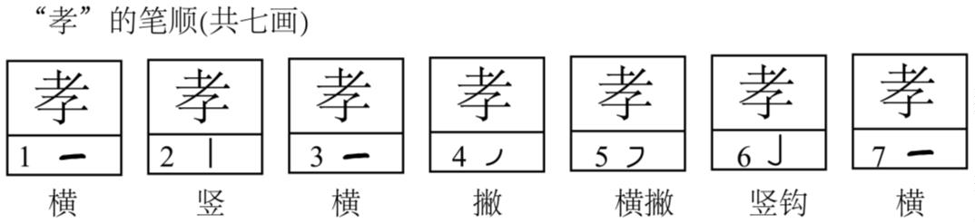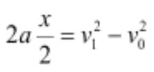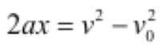A. 该同学书写第 6 画的过程中笔尖的位移和路程一直增大
B. 该同学书写第 1 画、第 3 画和第 7 画的时间依次增长
C. 该同学书写第 4 画的过程中，速度保持不变
D. 该同学书写第 7 画的过程中，笔尖对字帖的摩擦力方向沿纸面向右
【答案】D
【解析】
【详解】A．由图可知，该同学书写第 6 画“竖钩”的过程中笔尖先向下后略有回勾，则笔尖的路程一直增
大，而位移是先增大后减小，故 A 错误；
B．由图可知，该同学书写第 1 画、第 3 画和第 7 画的长度先变长后变短，该同学书写的速率不变，故该同
学书写第 1 画、第 3 画和第 7 画的时间先增长后变短，故 B 错误；
C．由图可知，该同学书写第 4 画的过程中，速度方向发生变化，故 C 错误；
D．由图可知，该同学书写第 7 画的过程中，笔尖相对字帖向右运动，则字帖相对笔尖沿纸面向左，故笔尖
对字帖的摩擦力方向沿纸面向右，故 D 正确。
故选 D。
3. 一物体从 t₀＝0 时刻开始做匀减速直线运动，设位移中点时刻为 t₁，速度为 v₁，中间时刻为 t₂，速度为 v₂
，下列说法正确的是（ ）
A. t₁＝t₂，v₁＝v₂ B. t₁＞t₂，v₁＞v₂
C. t₁＜t₂，v₁＜v₂ D. t₁＜t₂，v₁＞v₂
【答案】D
【解析】
【详解】设初速度为 v₀，末速度为 v，位移为 x，加速度为 a，对于前一半路程，根据匀变速直线运动公式
整个减速过程有
解得
第 2页/共 14页

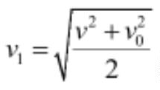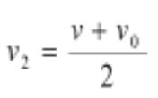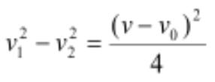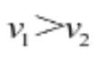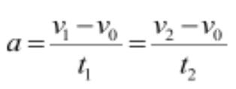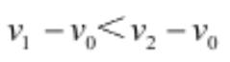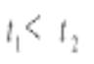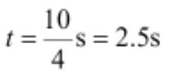而中间时刻的瞬时速度为
由几何知识
因为 v₁，v₂ 都大于零，所以
由匀变速直线运动公式
因为是匀减速直线运动，所以有
所以
故选 D。
4. 一辆汽车以 10m/s 的速度沿平直公路匀速行驶，突然发现前方有障碍物，立即刹车，汽车以大小是 4m/s²
的加速度做匀减速直线运动，那么刹车后 1s 内与刹车后 3s 内汽车通过的位移之比为（ ）
A. 1∶4 B. 1∶3 C. 2∶3 D. 16∶25
【答案】D
【解析】
【详解】设汽车从刹车到停下的时间为 t，则由
v=v₀+at
得
由位移时间关系式
第 3页/共 14页

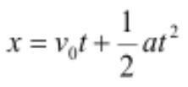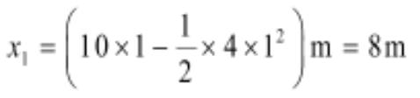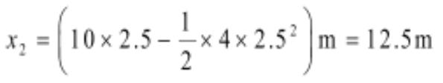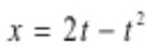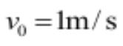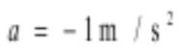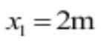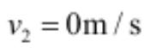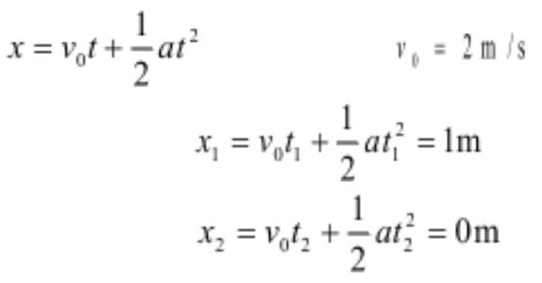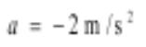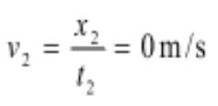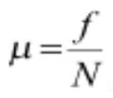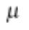刹车后 1s 内位移为
刹车后 3s 内位移为
所以汽车刹车 1s 内与刹车后 3s 内汽车通过的位移之比为为 16：25。
故选 D。
5. 一质点做直线运动，其位置坐标与时间的关系为 （x、t 分别以 m、s 为单位），则该质点（ ）
A. 初速度 B. 加速度
C. 第 1s 内 位移 D. 前 2s 内的平均速度
【答案】D
【解析】
【详解】AB．位置坐标与时间的关系为
根据 可知，初速度 ，加速度 。故 AB 错误；
C．第 1s 内的位移 。故 C 错误；
D．前 2s 内的位移
前 2s 内的平均速度 。故 D 正确。
故选 D。
6. 下列说法中正确的是（ ）
A. 物体对水平桌面的压力是由于桌面的形变而产生的
B. 当加速度与速度方向相同且又减小时，物体减速运动
C. 汽车正常行驶时，驱动轮对地面产生静摩擦力，方向与汽车行驶方向相反
D. 由 可知，动摩擦因数 与摩擦力 f 成正比，与弹力 N 成反比
【答案】C
第 4页/共 14页

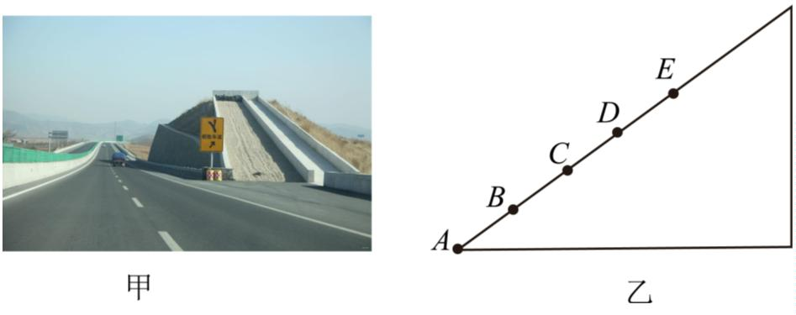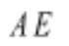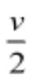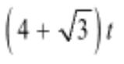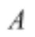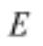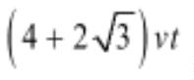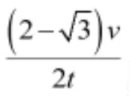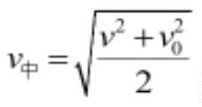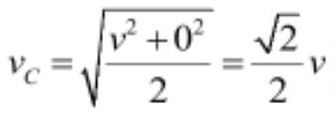【解析】
【详解】A．弹力是因为施力物体发生形变而产生 ，则物体对水平桌面的压力是由于物体形变产生的，而
非桌面的形变，故 A 错误；
B．当加速度与速度同方向且减小时，物体仍做加速运动，只是加速度减小，故 B 错误；
C．汽车驱动轮对地面的静摩擦力方向与汽车行驶方向相反（驱动轮向后推地面，地面反作用力向前），故
C 正确；
D．动摩擦因数µ由材料性质决定，与 f 和 N 无关，公式 仅用于计算，故 D 错误。
故选 C。
7. 如图甲，高速避险车道是指在高速公路上设置的一种特殊车道，主要用于在紧急情况下帮助失控车辆减
速和安全停车。图乙是高速避险车道简化图，B、C、D 为 的四等分点。汽车刚冲进避险车道 A 点时的
速度为 v，经过 t 时间到达 B，最终在 E 点停下。汽车在斜面上的运动可视为匀减速直线运动，下列说法正
确的是（ ）
A. 汽车在 C 点的速度大小为 B. 汽车运动的总时间为
C. 点与 点间距离为 D. 汽车加速度的大小为
【答案】D
【解析】
【详解】A．题意可知 C 点为 AE 中间位置点，根据匀变速直线运动推论，中间位置速度
结合题意可知 C 点速度 ，故 A 错误；
B．汽车从 A 点匀减速到 E 点停下，逆向思维法，可看作汽车从 E 点做初速度为 0 的匀加速直线运动到 A
点，根据匀变速直线运动推论，在连续相等的位移内所用时间关系，有
第 5页/共 14页

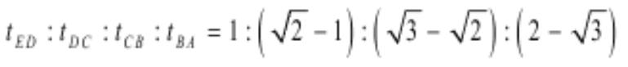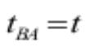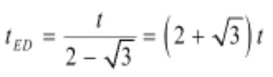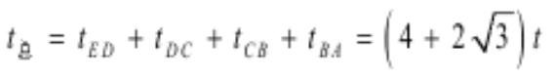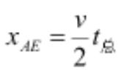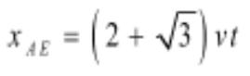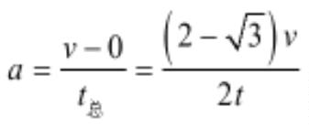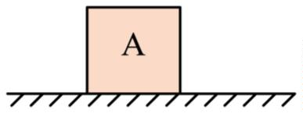因为 ，则 ，故 B 错误；
C．综合以上分析，可知运动总时间
根据匀变速直线运动位移时间关系有
联立以上解得 ，故 C 错误；
D．汽车加速度 ，故 D 正确。
故选 D。
二、多选题。每题有多项符合题目要求，每题全部选对的得 6 分，选对但不全的得 3 分，有
选错的得 0 分，共 18 分。
8. 如图所示，物体 A 放在水平地面上，对地面有力 F 的作用，则下面说法中正确的是（ ）
A. 力 F 就是物体 A 的重力
B. 力 F 大小等于物体 A 的重力
C. 力 F 的性质是弹力，是由地面的形变产生的
D. 力 F 的性质是弹力，是由物体 A 的形变产生的
【答案】BD
【解析】
【详解】AB．物体 A 对地面的力 F 为压力，大小等于物体 A 的重力，但压力 F 属于弹力，重力属于引力，
二者不是同一个力，故 A 错误，B 正确；
CD．力 F 是压力，由于物体 A 发生形变而对地面产生的力，属于弹力的范畴，故 C 错误，D 正确。
故选 BD。
9. 某物体的位移—时间图像如图所示，物体从 t=0 时刻开始运动；x-t 图像是抛物线，则下列叙述正确的是
（ ）
第 6页/共 14页

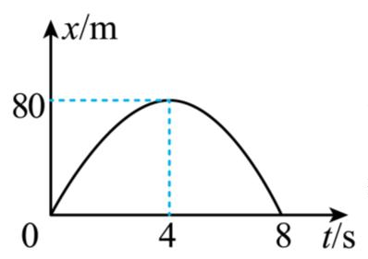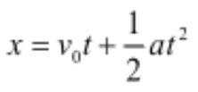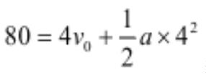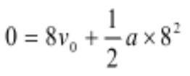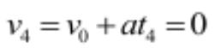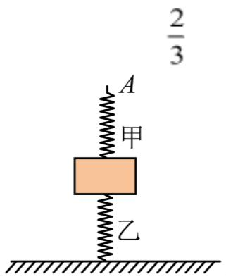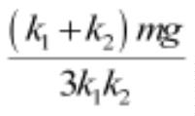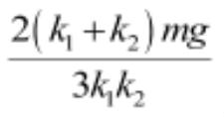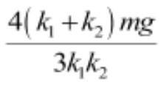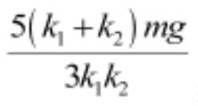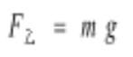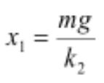A. 物体运动的轨迹是直线
B. 物体加速度大小是 10m/s²
C. 物体运动位移最大的时刻在 8s 时
D. 物体在 4s 时速度是 20m/s
【答案】AB
【解析】
【详解】A．x-t 图像只能描述直线运动，即物体运动 轨迹是直线，A 正确；
B．根据 ，将（4s，80m）和（8s，0）代入可知 ，
解得物体加速度是 a=-10m/s²，v₀=40m/s，B 正确；
C．由图像可知，物体运动位移最大的时刻在 4s 时，C 错误；
D．物体在 4s 时速度是 ，D 错误。
故选 AB。
10. 如图，物块质量为 m，与甲、乙两弹簧相连接，乙弹簧下端与地面连接，甲、乙两弹簧质量不计，其劲
度系数分别为 k₁、k₂，起初甲弹簧处于自由长度，现用手将甲弹簧的 A 端缓慢上提，使乙弹簧产生的弹力
大小变为原来的 ，则 A 端上移的距离可能是（ ）
A. B. C. D.
【答案】AD
【解析】
【详解】开始时乙弹簧原先处于压缩状态，弹力 ，压缩量为 ，甲弹簧无形变。
第 7页/共 14页

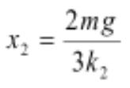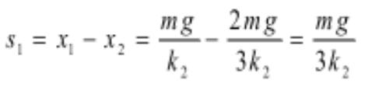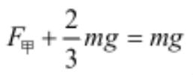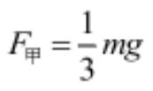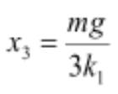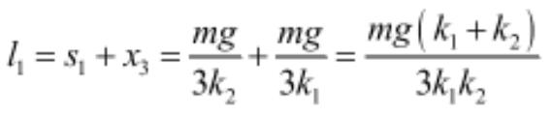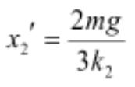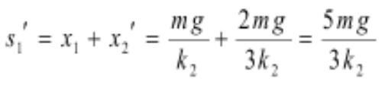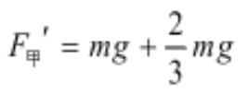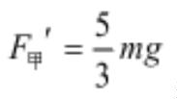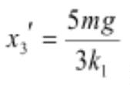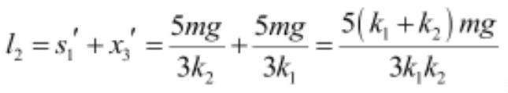情况一：用手拉住甲弹簧的 A 端，缓慢上移时，乙弹簧仍处于压缩状态，压缩量为
则物块 m 上升的距离为
甲弹簧处于拉伸状态，由物块受力平衡可知
即此时甲弹簧弹力为
伸长量为
则 A 端上移的离为
情况二：用手拉住甲弹簧的 A 端，缓慢上移时，乙弹簧处于拉伸状态，伸长量
则物块 m 上升的距离为
甲弹簧处于拉伸状态，物块受力平衡可知
即此时甲弹簧弹力为
形变量
则 A 端上移的离为
故选 AD。
第 II 卷（非选择题）
三、实验题（每空 2 分，共计 14 分）
11. 某实验小组要测量弹簧的劲度系数，他们利用智能手机中自带的定位传感器设计了如图甲所示的实验，
手机软件中的“定位”功能可以测量手机竖直方向的位移（以打开定位传感器时手机的位置为初位置）。实
验步骤如下：
钩码个数 n 1 2 3 4 5
第 8页/共 14页

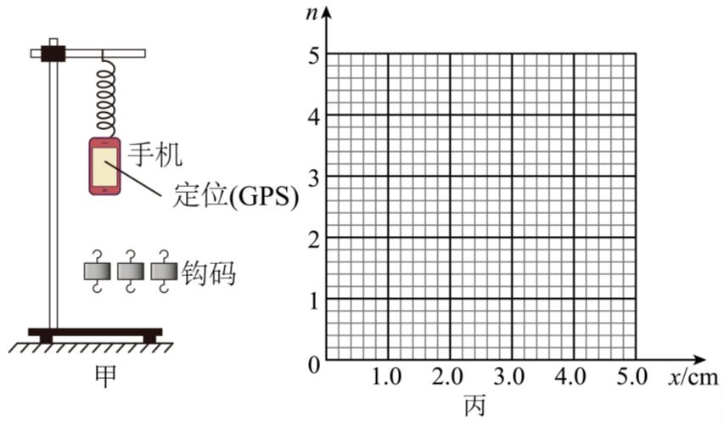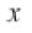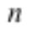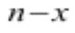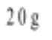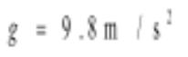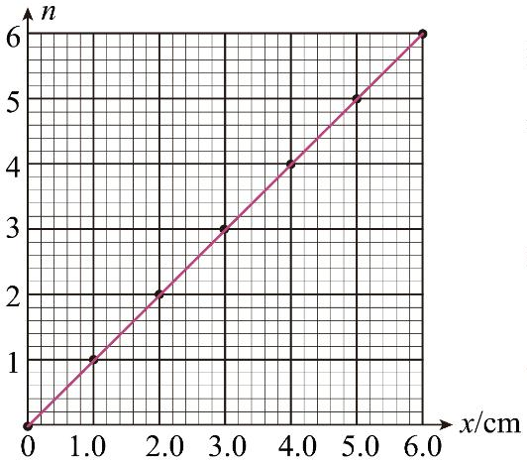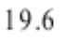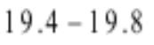手机位移 x/cm 0.98 2.02 3.01 3.98 5.01
①按图甲安装实验器材，弹簧上端固定在横杆上，下端与手机连接，手机重心和弹簧在同一竖直线上；
②手托着手机缓慢下移，手离开手机，手机静止时，打开手机中的定位传感器；
③在手机下方悬挂一个钩码，缓慢释放，记录手机下降的位移 ；
④改变钩码个数 ，重复上述操作，记录相应的位移 ，数据如表格乙所示。
（1）上述步骤_________（填序号）中有一处有遗漏不完整，请指出并将该部分补充完整_________。
（2）在图丙所示的坐标纸中描点作出 图像_________；
（3）已知每个钩码的质量为 ，重力加速度 ，由图丙可以求得弹簧的劲度系数为_________
N/m（保留三位有效数字）。
【答案】（1） ①. ③ ②. 应当手机和钩码静止时记录手机下降的位移
（2） （3） （ ）
【解析】
【小问 1 详解】
[1][2]步骤③有一处有遗漏不完整；在手机下方悬挂一个钩码，缓慢释放，当手机和钩码静止时记录手机下
降的位移 x；
【小问 2 详解】
第 9页/共 14页

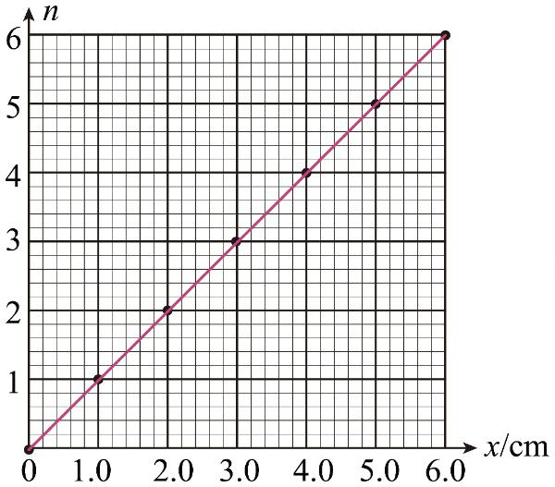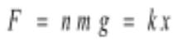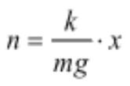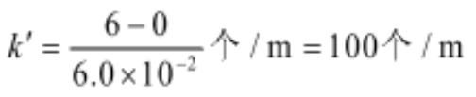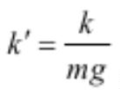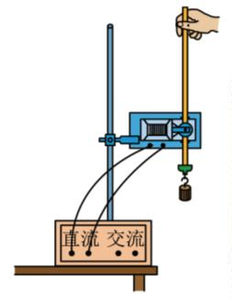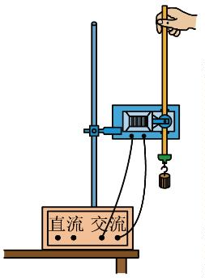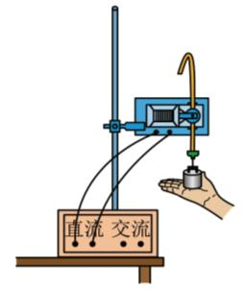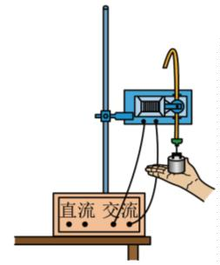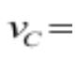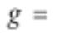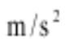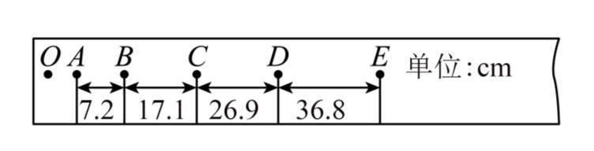根据描点法，所作图像如图所示
【小问 3 详解】
根据胡克定律
整理得
由 n-x 图像可知，图像的斜率
结合 n-x 函数，图像斜率
联立可得劲度系数
12. 某实验小组研究自由落体运动规律。
（1）该小组同学释放重物时实验器材接线和操作如下图所示，其中正确的是______。
A. B. C. D.
（2）实验中获得的纸带如图所示，打点计时器的工作频率为 50Hz，每相邻两点之间还有四个点未画出。
计时器打 C 点时，重锤的瞬时速度大小 ______m/s（结果保留 3 位有效数字）。根据纸带数据，计算出
当地的重力加速度大小 ______ （结果保留 3 位有效数字）。
第 10页/共 14页

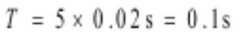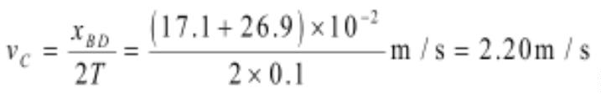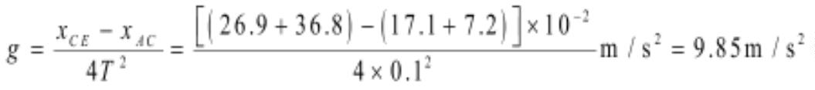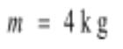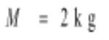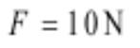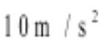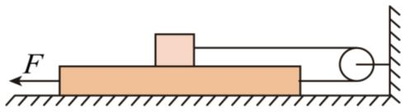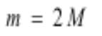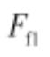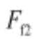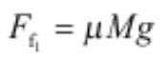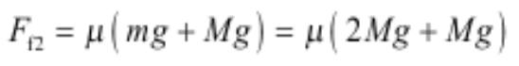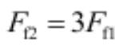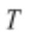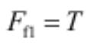【答案】（1）B （2） ①. 2.20 ②. 9.85
【解析】
【小问 1 详解】
打点计时器应接交流电源，实验时纸带应用手拉直以减少摩擦阻力。
故选 B。
【小问 2 详解】
根据题意，相邻两个计数点间的时间间隔为
计时器打 C 点时，重锤的瞬时速度大小
根据逐差法可知重力加速度
四、解答题
13. 如图所示，质量为 的木板放在水平面上，质量为 的物块放在木板上，木板和物块之
间用一条跨过光滑定滑轮的细绳相连。用水平向左的外力 F 拉动木板，当 时木板和物块匀速运动，
已知滑轮左侧的细绳与水平面平行，物块与木板之间、木板与水平面之间的动摩擦因数均为 ，重力加速
度 g 取 ，求：
（1）绳子上的拉力大小；
（2）动摩擦因数 的值。
【答案】（1）2N （2）0.1
【解析】
【小问 1 详解】
由已知 ，设物块与木板之间的滑动摩擦力为 ，地面对长木板的摩擦力为
根据滑动摩擦力公式 ，
因此
设绳子上的拉力为 ，由于物块匀速运动，则
第 11页/共 14页

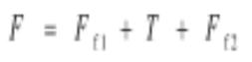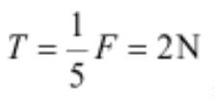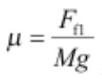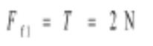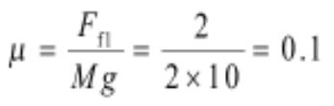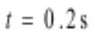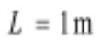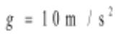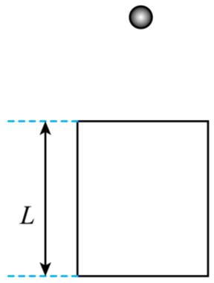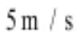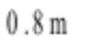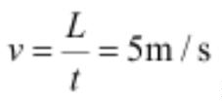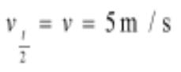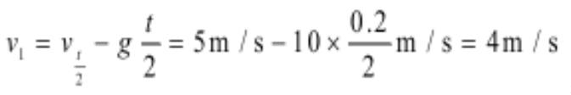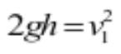由于长木板匀速运动，则
联立解得
【小问 2 详解】
动摩擦因数
因为
所以
14. 某人以窗户为背景录像时，恰好把从高处落下的一个小石子拍摄在视频中，测得视频中石子通过窗框的
时间为 ，窗框上下边的长度为 ，重力加速度 ，求：
（1）石子通过窗框的平均速度大小 v；
（2）石子由静止开始下落的位置离窗框上边的高度 h。
【答案】（1）
（2）
【解析】
【小问 1 详解】
石子通过窗框的平均速度大小为
【小问 2 详解】
根据匀变速直线运动推论可知，石子通过窗框过程中间时刻的速度为
则石子通过窗框上边时的速度为
根据
第 12页/共 14页

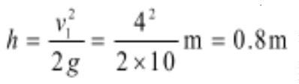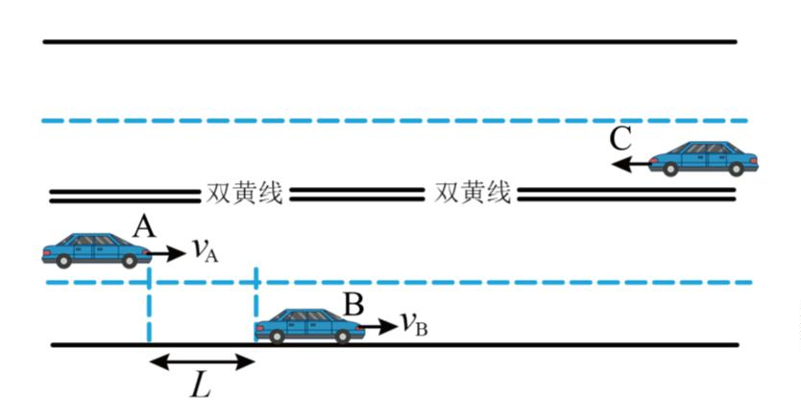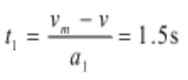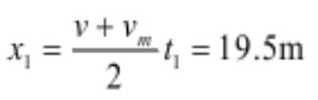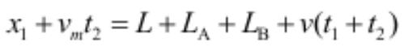可得石子由静止开始下落的位置离窗框上边的高度为
15. 如图为无人驾驶汽车 A 在一段封闭道路上模拟实况行驶的情景，初始时，A、B 两车均以 v=10m/s 的速
度在各自车道内向右行驶，A、B 相距（A 车头到 B 车尾）L=18.5m，无人驾驶汽车 A 准备以 a₁=4m/s² 的加
速度超越 B 车，此时在对向车道中有一辆迎面驶来的汽车 C，其速度大小为 v_{C}=16m/s。已知无人驾驶汽车
A 的长度 L_{A}=4m，B 车的长度 L_{B}=12m，B、C 车始终做匀速运动，该道路限速为 v_{m}=16m/s，无人驾驶汽车
A 加速、减速过程均视为匀变速直线运动。求：
（1）汽车 A 从开始加速到恰好完全超越 B 车所用时间是多少？
（2）汽车 A 恰好完全超越 B 车时，车头恰好与 C 车车头相遇，求 A 车开始加速时与 C 车车头距离是多少？
（3）若无人驾驶汽车 A 开始加速后经历 3s，A 车检测到 B 车想变道到 A 车所在车道，于是无人驾驶汽车
A 立即刹车减速，则 A 车的加速度大小 a₂ 至少为多少才不会与 B 车追尾？（不考虑 B 车变道的影响）
【答案】（1）6 5s
（2）203.5m （3）3.6m/s²
【解析】
【小问 1 详解】
汽车Ａ达到最大速度需要的时间
位移
设Ａ车达到最大速度后再经过时间 t₂ 恰好完全超越 B 车，由位移关系可知
解得 t₂=5s
即汽车 A 从开始加速到恰好完全超越 B 车所用时间是 t=t₁+t₂=6.5s
【小问 2 详解】
第 13页/共 14页

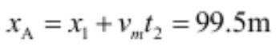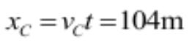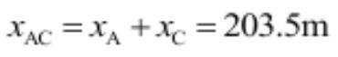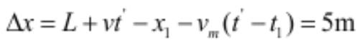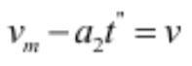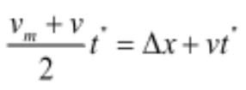在时间 t 内 A 车的位移
C 车的位移为
A 车开始加速时与 C 车车头距离是
小问 3 详解】
无人驾驶汽车 A 开始加速后经历 3s 已经达到最大速度 v_{m}，此时 A 车车头与 B 车车尾间距为
当恰不和 B 车相撞时，则满足 ，
联立解得 a₂=3.6m/s²
则 A 车的加速度大小 a₂ 至少为 3.6m/s² 才不会与 B 车追尾。
第 14页/共 14页

